**

**Synthèse réunions « réforme des autorisations SSR »**

*12 février 2019*

**SSR, HAD-R et/ou SSR à domicile (matinée)**

Ouverture de la réunion par la DGOS qui annonce que dans le cadre des réflexions initiées au sein de la réforme des autorisations SSR se pose la question du développement des SSR « hors les murs », dans lequel pourrait s’inscrire l’HAD R, en tant qu’alternatives à l’hospitalisation.

Dans ce contexte, une réunion commune avec les représentants de l’HAD trouve sa légitimité, afin de déterminer comment pourrait s’intégrer ce nouveau mode de prise en charge dans le panel d’outils existants et quelles typologies de patients seraient concernées et selon quels critères.

Cette rencontre ayant un **double objectif** :

* **Identifier les besoins de patients en réadaptation auxquels on pourrait répondre par des services à domicile**
* **Initier un débat sur les modalités d’organisation**.

Elle présente **dans un premier temps l’offre existante en SSR**, l’activité selon le type d’hospitalisation HC/HDJ et effectue un focus sur les équipes mobiles déjà financées hors les murs via des expérimentations au titre des MIG : 50 équipes mobiles SSR et 42 équipes de réinsertion professionnelle via COMETE.

Suite à une interrogation de la FHP SSR, La DGOS reconnait que le secteur privé lucratif est très faiblement représenté au sein de ces équipes et que **cela mériterait d’évoluer par la suite**.

Elle ajoute que ces équipes ne font pas de soin au domicile pour l’instant (exemple de l’IDF évoqué) mais visent surtout un accompagnement du patient dans son retour au domicile. L’évolution de leurs missions nécessitera d’être retravaillée avec la production d’un cahier des charges national.

Elle souligne l’importance de clarifier les choses en les inscrivant clairement dans les décrets et précise que tous les établissements de SSR n’auront pas d’équipes mobiles : une mutualisation entre établissements sur un territoire sera le principe.

Elle aborde ensuite **l’offre existante en HAD**, son activité, ses spécificités au regard des textes (limites territoriales, pas d’implantation dans les schémas …) et les réformes du financement et des autorisations en cours.

Au niveau de son financement le secteur HAD est soumis à une T2A depuis l’an 2000 basée sur des groupes homogènes avec 31 tarifs différents par jour et par patient, déterminés en fonction de 4 variables dont la durée moyenne de séjour. La dégressivité tarifaire s’applique à compter du 4ème jour d’hospitalisation.

La FHP-SSR interroge ensuite le Ministère sur les modalités de construction des tarifs HAD et sur les raisons pour lesquelles certains d’entre eux sont largement supérieurs aux tarifs d’hospitalisation à temps complet en SSR (sous OQN spécifiquement). Il n’y a pas de réponse claire sur le sujet.

Une présentation ciblée est faite sur **l’activité de rééducation de la HAD** (neuro et orthopédique) existante aujourd’hui, basée sur le guide méthodologique PMSI.

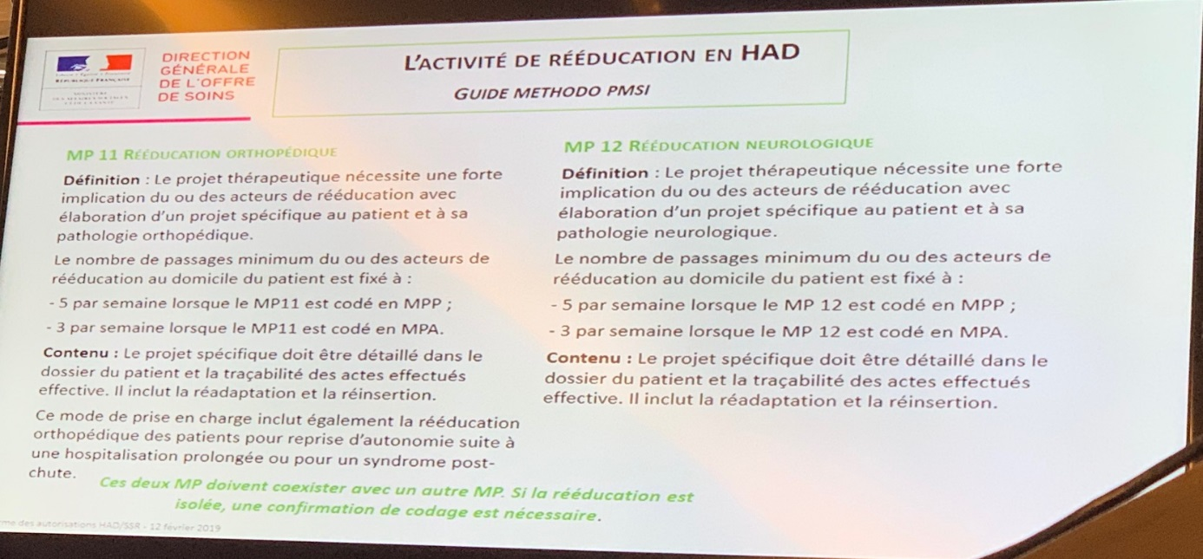

Désormais, il n’y a plus de kiné imposé dans l’équipe HAD, mais des « acteurs de rééducation » en lien avec le projet thérapeutique.

L’HAD R, qui n’existe pas au niveau des textes réglementaires, n’a été mise en œuvre qu’en IDF sur la base d’une complémentarité HAD polyvalente/équipe SSR, via un modèle économique non probant à ce stade.

Un **débat suit en séance**, avec la DGOS qui interroge les acteurs sur la réadaptation à domicile, avec la dominante du programme de soins à mettre en œuvre (médico-technique ou programme de réadaptation) et les offreurs de soins les plus pertinents ?

Elle précise qu’il convient de débattre et répondre aux trois interrogations suivantes (précision que le modèle de financement sera un élément final de la réflexion, non traité ce jour) :

* Définir l’organisation souhaitable sur un territoire
* Définir les besoins du patient
* Définir l’évolution des modes de fonctionnement par rapport à la situation actuelle (balayer les différentes hypothèses possibles).

L’ARS IDF met en avant la nécessité d’une approche pluridisciplinaire et pas forcément qu’une prise en charge de rééducation.

La FHP SSR insiste sur l’importance d’une application souple, et d’utiliser les compétences des équipes SSR en permettant aux structures SSR de pouvoir de manière automatique mettre en œuvre une activité d’HAD R hors les murs, sans le réserver systématiquement aux autorisations d’HAD déjà existantes sans quoi cette évolution serait vouée à l’échec.

La prise en compte des nouveaux besoins des patients, les expertises des équipes et le maillage historique des SSR devront être reconnus dans la réflexion à avoir et pour déterminer qui sera le porteur de l’autorisation.

La FNEHAD met en avant les expérimentations menées en IDF avec la coopération entre des équipes mobiles de SSR et des HAD polyvalentes, en appuyant sur les compétences de ces dernières en matière de soins de nursing notamment.

La FEHAP insiste sur le fait que ce ne sont pas les mêmes patients, à des moments différents de leur parcours de soins, qui auront besoin de SSR et d’HAD. L’importance de travailler sur la typologie des patients à intégrer dans une HAD R est capitale pour démontrer la complémentarité de ces prises en charge.

La DGOS reconnait le besoin de prise en charge à domicile de patients ayant besoin de SSR en lien avec la gradation des soins. La mise en concurrence de l’ HAD avec le SSR aboutira à un échec, il convient donc de mettre au service de ces patients des compétences propres.

Un dispositif mixte HAD/SSR n’est pas à exclure, mais d’autres possibilités peuvent être également prévues. Les compétences et expertises en SSR sont les plus a même aujourd’hui à répondre aux besoins de patients ciblées par cette HAD R ou autre terminologie à proposer, avec des conditions techniques de fonctionnement à définir selon la typologie de patients.

Elle indique que la possibilité que des équipes SSR interviennent dans des EHPAD, à l’instar des HAD est une piste de travail, avec un statut réglementaire et un financement à adapter, même si ce n’est pas le sujet du jour.

Elle souligne que pour certaines prises en charge, les équipes HAD ne sont pas suffisantes et il faut l’inscrire dans le décret SSR pour cadrer les choses. La question du porteur d’autorisation se posera ultérieurement.

Elle précise qu’il conviendra de voir si cette HAD R est réservée aux établissements spécialisées en SSR, ce vers quoi elle penche.

La FEHAP souhaite que cette possibilité vise l’ensemble des SSR, y compris les polyvalents en fonction des besoins de territoire. Un lien avec le médecin traitant devra être défini.

La FHP HAD indique qu’il ne faut pas oublier certains patients comme les insuffisants respiratoires dont les besoins sont plus nombreux que sur la rééducation pure.

**En conclusion, la DGOS annonçant que les objectifs de la séance n’ayant pas été atteints, les acteurs devront adresser, à la suite du Compte Rendu officiel, leurs contributions écrites sur le sujet d’ici 2 à 3 semaines pour voir ce qui devrait être inscrits dans les décrets SSR.**

**Alternatives à l’hospitalisation à temps complet en SSR (après-midi)**

En termes de sémantique, la DGOS précise que ces alternatives peuvent notamment s’entendre par :

* HdJ
* HAD +/- R
* Actes et consultations externes
* Télémédecine
* Equipes mobiles

Par ailleurs, le mot « alternatives » est mal choisi, car il doit également se comprendre par « modes de prise en charge complémentaires ». Les participants sont d’accord car toutes les prises en charge ne présentent pas le même potentiel de substitution à l’hospitalisation à temps complet. L’implantation géographique des établissements est aussi extrêmement importante à prendre en compte.

La DGOS présente ensuite un état des lieux des différentes autorisations en fonction des modalités HC et HdJ.

62% des établissements SSR possèdent la double modalité, 34% uniquement de l’HC (4% uniquement de l’HdJ).

Pour les autorisations de SSR polyvalent/indifférencié, il y a autant d’autorisation mixte HC+HdJ que seulement HC. La FHP-SSR demande plus de détail sur cette analyse car elle s’interroge sur la confusion des chiffres entre les notions « établissements » et « autorisations ».

Trois grandes questions concernant l’éventualité d’une modification des textes ont fait l’objet de la totalité de la réunion sans qu’aucune décision ne soit définitivement prise :

1. **Faut-il imposer que tout établissement SSR offre une possibilité d’HDJ, soit lui-même, soit par convention avec un autre établissement ?**

Au regard de ce qui a été précisé en introduction, **la FHP-SSR et d’autres Fédérations Hospitalières ne souhaitent pas qu’il s’agisse d’une obligation mais plutôt d’une flexibilité rendue possible (en fonction des particularités territoriales et des profils de patients) directement dans la nature de l’autorisation SSR (sans passer par une autorisation soumis à décision de l’ARS**).

La DGOS rejoint les acteurs mais s‘interroge sur les modifications règlementaires à effectuer dans le cadre des futurs décrets (Conditions techniques de fonctionnement et implantation).

La question de la rentabilité économique de l’HdJ est posée au regard d’une taille critique suffisamment importante. Quid également des restructurations immobilières des établissements rendues nécessaires par le développement de l’HdJ ?

La FHP-SSR évoque ensuit l’injonction paradoxale des CAQES : la croissance d’activité d’Hdj, souhaitée par les ARS, engendre de facto une hausse des couts de transports qui sont potentiellement sanctionnables. Peut-on remédier à cette problématique incompréhensible.

1. **Faut-il revoir les obligations concernant la disposition des locaux ?**

Tous les acteurs font consensus sur les locaux : la particularité de l’HdJ reste surtout la gestion du planning et la coordination. Les locaux doivent donc être adaptés à cette particularité. Les textes existants ne sont pas rédhibitoires.

Les sociétés savantes de MPR reviennent sur l’obligation d’avoir sur place un kinésithérapeute **ou** une infirmière. Elles souhaitent enlever la possibilité du kinésithérapeute et ne laisser que l’infirmière. La FHP-SSR s’étonne de cette position et rappelle que cette adaptation avait été voulue à l’époque par l’ensemble des Fédérations. Elle s’y oppose donc.

1. **Gradation des HdJ ?**

Les sociétés savantes présentes (cardio et pneumo notamment) proposent une gradation de l’HdJ avec la possibilité de créer des structures « légères » en dehors des établissements de référence (avec des HdJ « lourdes »).

Ce dispositif permettrait selon elles de répondre à un meilleur maillage territorial.

Les Fédérations Hospitalières n’y sont pas opposées à ce stade mais réservent leur jugement au regard des notions frontières entre l’hospitalisation et l’ambulatoire (ville) qui ne sont pas encore définie précisément, à l’instar des notions de proximité, de recours et d’expertise.

**En conclusion, la DGOS annonçant que les objectifs de la séance n’ayant pas été atteints, les acteurs devront adresser, à la suite du Compte Rendu officiel, leurs contributions écrites sur le sujet d’ici 2 à 3 semaines pour voir ce qui devrait être inscrits dans les décrets SSR.**